可防范网络威胁的安全单元
贝加莱的APROL过程控制系统可确保制造系统在万维网上保持安全
过程制造中的生产及自动化系统与互联网之间的连接正在不断增加。为了充分地保护制造系统免受网络攻击，贝加莱进一步增强了APROL过程控制系统中的用户管理功能。分布式自主安全单元为系统提供了简单而有效的保护，以使其免受恶意软件和黑客的攻击。
为了保护广泛的制造系统免受网络攻击，它们被划分为不同的安全单元。如果其中一个安全单元遭受外部攻击，则所有其它单元仍可以不受阻碍地继续运行。这样不仅可以最大程度地减少可能造成的损失，而且还能提高制造系统的可用性。
安全单元可有效地防御黑客攻击和网络威胁
为了使制造系统获得最大程度的保护，必须首先将它划分为能够自主运行的各个过程单元。这些过程单元包括与生产相关的区域、分区、子区域或子系统。然后，将这些过程单元中的一个或多个合并为安全单元。灵活的APROL客户端/服务器架构允许最多有64个这样的安全单元。
轻量级目录访问协议（LDAP）适用于每个运行时服务器
APROL过程控制系统的高级多运行时服务器架构可确保所有所需系统皆可独立运行。每个多运行时服务器都包含其自身的LDAP服务器（389目录服务器），它可以提供网络安全，即使没有外部网络连接，也可以操作安全单元内的系统和子系统。

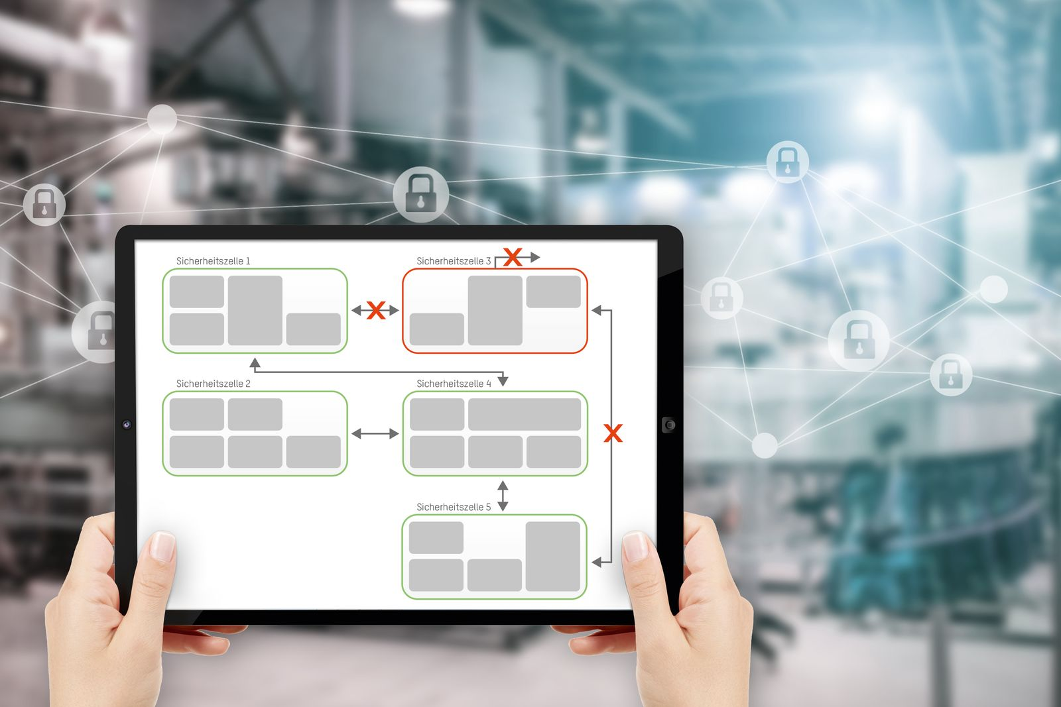
如果其中一个安全单元受到威胁，则所有其它单元仍可以不受阻碍地继续运行。

关于贝加莱
贝加莱是一家总部位于奥地利并在全球拥有分公司的创新型自动化企业。2017年7月，贝加莱成为ABB集团的机械自动化事业部。作为工业自动化领域的全球领导者，贝加莱将前沿技术与领先工程相结合，为几乎每个行业的客户提供面向机器与工厂自动化、运动控制、HMI和集成安全技术的完整解决方案。借助于OPC UA、POWERLINK、openSAFETY等工业物联网通信标准，以及强大的Automation Studio软件开发平台，贝加莱不断重新定义自动化工程的未来。受简化流程和超出客户预期的承诺驱动，贝加莱始终保持创新精神并处于工业自动化领域的前沿。
获取更多信息，请访问www.br-automation.com。

